ライフサイエンス統合データベースセンター様向け
Stanza設計書
第1.0版

2014年3月
インフォコム株式会社

＜ 目 次 ＞
1. 概要 4
2. Stanza一覧 5
3. Stanza 6
3.1 生物種一覧 (Organism List) 6
3.2 属レベルでの比率 (Genus List (Phenotype based)) 7
3.3 生育環境での比率(Environment List (Phenotype based)) 8
3.4 細胞形状スタンザ(Shape information) 9
3.5 Generic Information/培地組成 (Medium Components) 10
3.6 Applied Spices 11
3.7 当該培地生物種比率 (Genus List (Medium based)) 12
3.8 培地組成類似度 (Medium Approximation List) 13
4. ファイル一覧 14

＜ 改版履歴 ＞
版 | 改版日付 | 改版内容 | 備考
0.1 | 2014/03/06 | 初版作成
1.0 | 2014/03/14

概要
本書はライフサイエンス統合データベースセンター殿にて運用されるtogoStanzaにて動作するStanzaの設計について記載するものである。

Stanza一覧
設計対象となるStanzaの一覧を記載する。
No | 種別 | Stanza名 | 表示型 | 概要
 | 微生物表現型 | 生物種一覧 | 表
 | 微生物表現型 | 属レベルでの比率 | 円グラフ
 | 微生物表現型 | 生育環境での比率 | 円グラフ
 | 微生物表現型 | 細胞形状スタンザ | 表+イメージ
 | 菌株培地 | Generic Information | 表 | ※培地組成と同一表として構築し、「medium components」とする。
 | 菌株培地 | 培地組成 | 表 | ※Generic Informationと同一表として構築し、「medium components」とする。
 | 菌株培地 | Applied Spices | 表
 | 菌株培地 | 当該培地生物種比率 | 円グラフ
 | 菌株培地 | 培地組成類似度 | 表

Stanza

生物種一覧 (Organism List)

Stanzaイメージ
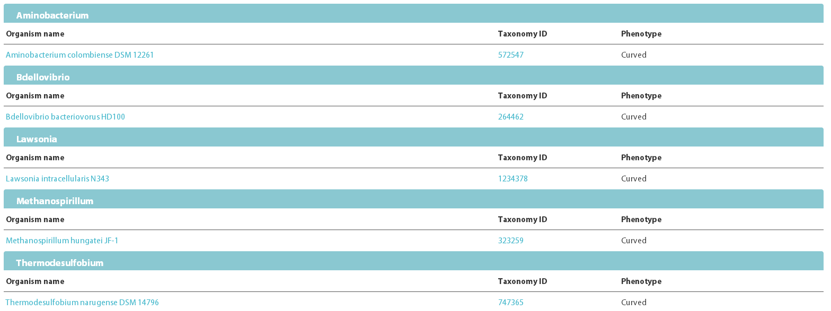
属レベル毎にグルーピングされ、表示されます。属レベルの表示順は文字コード順です。
クリックすると
http://togogenome.org/organism/(TaxonomyID)へ遷移します。
表示順は各属レベル内ではOrganism nameの文字コード順に並びます。「(No Data)」は最後に表示されます。
http://identifiers.org/taxonomy/(TaxonomyID)へ遷移します。
クリックすると新しいウィンドウで開きます
保持している表現型を表示します。
呼び出しURL例 | http://stanza-dev.herokuapp.com/stanza/my_inf?mpo_id=MPO_01005

属レベルでの比率 (Genus List (Phenotype based))
グラフの対応する場所と同じ色が「Color」として表示されます。

Stanzaイメージ
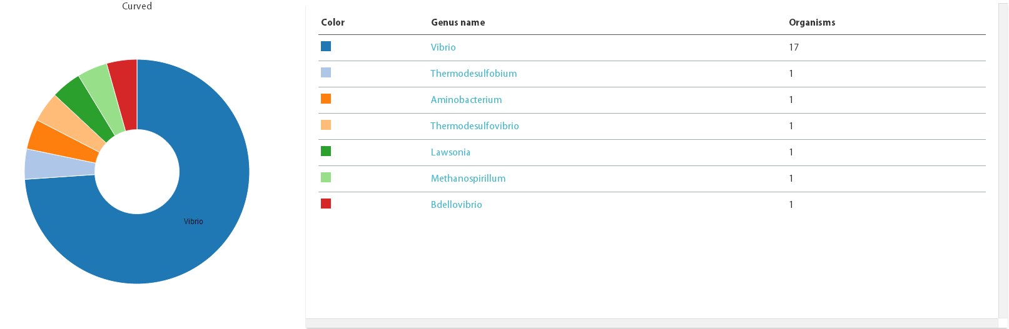
クリックすると
http://togogenome.org/organism/(TaxonomyID)へ遷移します。各属レベルの名称を取得できない場合、「(No Data)」と表示されます。
高さ500pxまで表示されます。それ以上の場合、スクロールすることでデータを確認できます。
生物数が多い順に並びます。
「(Unknown)」は必ず最後に表示されます。
属レベルでの比率が円グラフで表示されます。
各属レベルの名称を取得することができない場合、「(Unknown)」として集計され、グラフの最後に表示されます。
マウスオーバーすると該当する項目をツールチップで表示します。
呼び出しURL例 | http://stanza-dev.herokuapp.com/stanza/mpo_genus?mpo_id=MPO_01005

生育環境での比率(Environment List (Phenotype based))

Stanzaイメージ
各生育環境は
http:// togogenome.org/environment/MEO_xxxxxx
へのリンクが表示されます。
「MEO_xxxxxx」は主題のURLから抽出されます。
生育環境の名称が取得できない場合、「(No Data)」と表示されます。
グラフの対応する場所と同じ色が「Color」として表示されます。
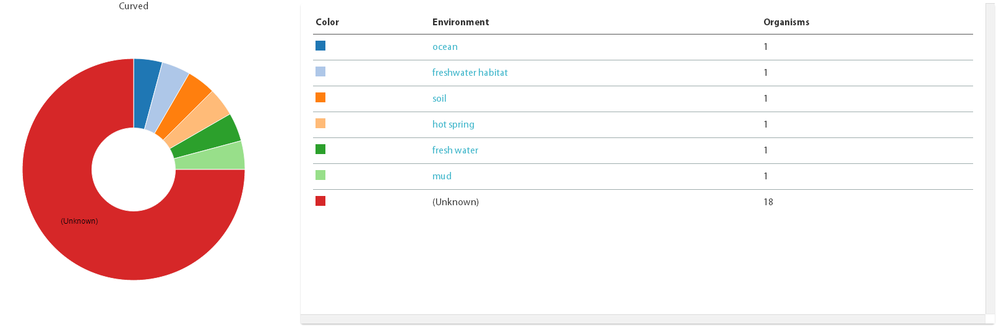
高さ500pxまで表示されます。それ以上の場合、スクロールすることでデータを確認できます。

生育環境の比率が円グラフで表示されます。
生育環境を取得することができない場合「(Unknown)」として集計され、グラフの最後に表示されます。
マウスオーバーすると該当する項目がツールチップで表示されます。
生物数が多い順に並びます。
「(Unknown)」は必ず最後に表示されます。

呼び出しURL例 | http://stanza-dev.herokuapp.com/stanza/mpo_environment?mpo_id=MPO_01005

細胞形状スタンザ(Shape information)

Stanzaイメージ
細胞形状に対応した画像を表示します。
画像のファイル名は「細胞形状のラベル」値を小文字化し、半角ブランクを半角ハイフンに置換した値に拡張子「.png」を付加したものです。
画像ファイル存在しない場合、「no_data.png」を使用します。

rdfs:subClassOfにMPO_01000が存在しない場合、「(No Data)」と表示します。
細胞形状のラベル名です。
rdfs:labelから取得して表示します。
存在しない場合、または空の場合「(No Data)」と表示します。

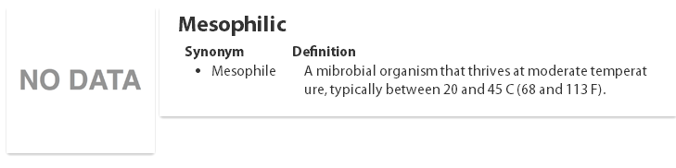
細胞形状のラベルのシノニム(同義語)一覧です。
skos:altLabelから取得して表示します。
複数件表示可能です。
1件も存在しない場合には「(No Data)」と表示されます。

細胞形状のラベルの説明です。
skos:definitionから取得して表示します。
複数件表示可能です。
1件も存在しない場合には「(No Data)」と表示されます。
呼び出しURL例 | http://stanza-dev.herokuapp.com/stanza/mpo_shape?mpo_id=MPO_01005

Generic Information/培地組成 (Medium Components)
・「Defined components」
・「Undefined components」
・「Solidifying components」
・「Water」
上記では「PubChem」「ChEBI」「SNOMEDCT」「MESH」「Wikipedia」へのリンクが存在する場合、各サイトへのリンクを表示します。
リンクをクリックすると新しいウィンドウで開きます。

Stanzaイメージ
Medium IDにはNRBCへのリンクが表示されます。
http://www.nbrc.nite.go.jp/NBRC2/NBRCMediumDetailServlet?NO=xxxx
リンクをクリックすると新しいウィンドウで開きます。

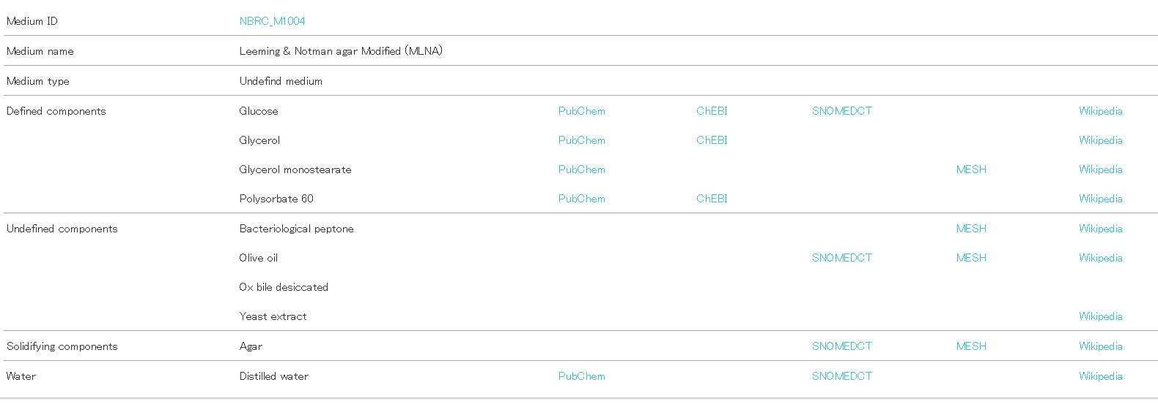
以下は該当する項目が存在している場合、出力されます。
・「Defined components」
・「Undefined components」
・「Solidifying components」
・「Water」
以下は必ず出力されます。
・「Medium ID」
・「Medium name」
・「Medium type」
呼び出しURL例 | http://stanza-dev.herokuapp.com/stanza/medium_components?medium_id=NBRC_M1004

Applied Spices

Stanzaイメージ
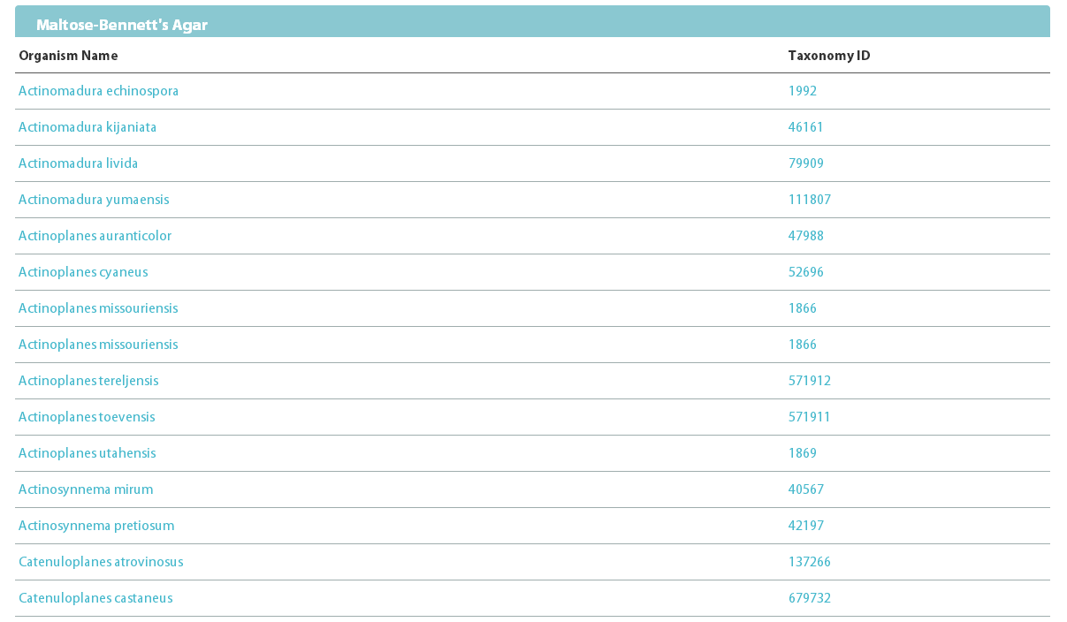
クリックすると
http://togogenome.org/organism/(TaxonomyID)へ遷移します。
http://identifiers.org/taxonomy/(TaxonomyID)へ遷移します。
クリックすると新しいウィンドウで開きます
Organism nameの文字コード順にソートされます。
呼び出しURL例 | http://stanza-dev.herokuapp.com/stanza/gmo_applied_spices?medium_id=NBRC_M231

当該培地生物種比率 (Genus List (Medium based))

Stanzaイメージ

グラフの対応する場所と同じ色が「Color」として表示されます。
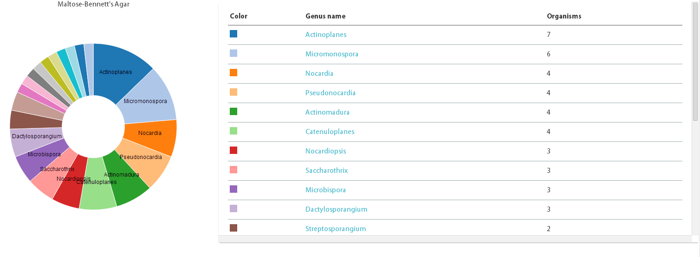
高さ500pxまで表示されます。それ以上の場合、スクロールすることでデータを確認できます。

各属レベルには
http://identifiers.org/taxonomy/(TaxonomyID)
へのリンクが表示されます。
属レベルの名称を取得できない場合、「(No Data)」と表示されます。
属レベルの比率が円グラフで表示されます。
属レベルを取得することができない場合「(Unknown)」として集計され、グラフの最後に表示されます。
マウスオーバーすると該当する項目がツールチップで表示されます。
呼び出しURL例 | http://stanza-dev.herokuapp.com/stanza/gmo_genus?medium_id=NBRC_M231

培地組成類似度 (Medium Approximation List)

Stanzaイメージ
Medium IDへはNBRCへのリンクが表示されます。
例)
http://www.nbrc.nite.go.jp/NBRC2/NBRCMediumDetailServlet?NO=242
リンクをクリックすると新しいウィンドウで開きます。

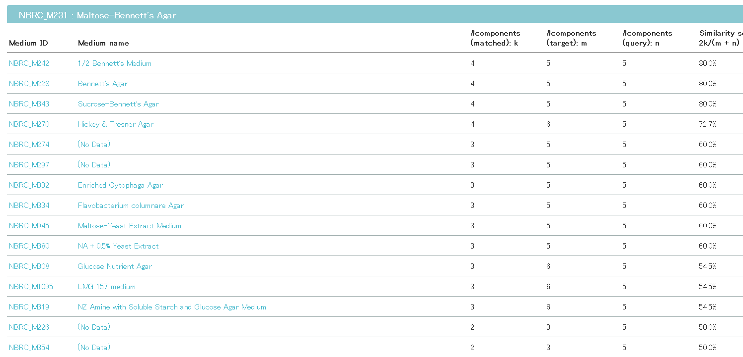
培地名はGeneral Informationスタンザへのリンクが表示されます。
例)
http://stanza-dev.herokuapp.com/stanza/medium_components?medium_id=NBRC_M242

培地名を取得できない場合、「(No Data)」と表示されます。
類似度スコアです。高い順に並べられます。
類似度スコアは以下の式によって求められます。

計算式：2k/(n+m)×100(%)

k = 一致数(完全一致＋文言一致)
n = 該当の培地のコンポーネント数
m = 検索元の培地のコンポーネント数
呼び出しURL例 | http://stanza-dev.herokuapp.com/stanza/gmo_approximation?medium_id=NBRC_M231

ファイル一覧
No | ディレクトリ・ファイル名 | 説明
 | ./my_inf_stanza/ | 生物種一覧Stanza
 | ./mpo_genus_stanza/ | 属レベルでの比率Stanza
 | ./mpo_genus/assets/mpo_genus/d3.v3.min.js | D3.js
 | ./mpo_genus/assets/mpo_genus/nv.d3.min.css | NVD3用CSS
 | ./mpo_genus/assets/mpo_genus/nv.d3.min.js | NVD3(D3.js用ライブラリ)
 | ./mpo_genus/assets/mpo_genus/utils.js | NVD3用ユーティリティJS
 | ./mpo_genus/assets/mpo_genus/models/legend.js | NVD3用モデルスクリプト(円グラフ凡例描画用)
 | ./mpo_genus/assets/mpo_genus/models/pie.js | NVD3用モデルスクリプト(円グラフ描画用)
 | ./mpo_genus/assets/mpo_genus/models/pieChart.js | NVD3用モデルスクリプト(円グラフ描画用2)
 | ./mpo_environment_stanza/ | 生育環境での比率Stanza
 | ./mpo_environment_stanza/assets/mpo_environment/d3.v3.min.js | D3.js
 | ./mpo_environment_stanza/assets/mpo_environment/nv.d3.min.css | NVD3用CSS
 | ./mpo_environment_stanza/assets/mpo_environment/nv.d3.min.js | NVD3(D3.js用ライブラリ)
 | ./mpo_environment_stanza/assets/mpo_environment/utils.js | NVD3用ユーティリティJS
 | ./mpo_environment_stanza/assets/mpo_environment/models/legend.js | NVD3用モデルスクリプト(円グラフ凡例描画用)
 | ./mpo_environment_stanza/assets/mpo_environment/models/pie.js | NVD3用モデルスクリプト(円グラフ描画用)
 | ./mpo_environment_stanza/assets/mpo_environment/models/pieChart.js | NVD3用モデルスクリプト(円グラフ描画用2)
 | ./mpo_shape_stanza/ | 細胞形状Stanza
 | ./mpo_shape_stanza/assets/mpo_shape/images/*.png | 細胞形状スタンザ表示用画像
 | ./medium_components_stanza/ | Generic Information/培地組成Stanza
 | ./gmo_genus_stanza/ | 当該培地生物種比率Stanza
 | ./gmo_genus_stanza/assets/gmo_genus/d3.v3.min.js | D3.js
 | ./gmo_genus_stanza/assets/gmo_genus/nv.d3.min.css | NVD3用CSS
 | ./gmo_genus_stanza/assets/gmo_genus/nv.d3.min.js | NVD3(D3.js用ライブラリ)
 | ./gmo_genus_stanza/assets/gmo_genus/utils.js | NVD3用ユーティリティJS
 | ./gmo_genus_stanza/assets/gmo_genus/models/legend.js | NVD3用モデルスクリプト(円グラフ凡例描画用)
 | ./gmo_genus_stanza/assets/gmo_genus/models/pie.js | NVD3用モデルスクリプト(円グラフ描画用)
 | ./gmo_genus_stanza/assets/gmo_genus/models/pieChart.js | NVD3用モデルスクリプト(円グラフ描画用2)
 | ./gmo_applied_spices_stanza/ | Applied Spices Stanza
 | ./gmo_approximation_stanza/ | 培地組成類似度Stanza
 | ./approximation_tsv_stanza/ | 培地組成類似度(TSV形式)
※スタンザ本体及び自動生成ファイルは除く。各画面で必要なスタイルシートは全てtemplate.hbsに埋め込んでいます。

